1. OS

(1) Kernel version



(2) syslog

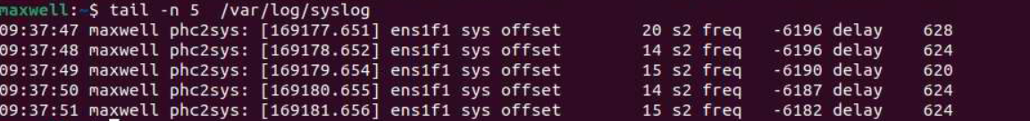

2. BIOS & BMC

一張含有 文字, 螢幕擷取畫面, 軟體, 多媒體軟體 的圖片

AI 產生的內容可能不正確。

一張含有 文字, 多媒體軟體, 軟體, 圖表 的圖片

AI 產生的內容可能不正確。

Check if the hardware has detected any network interface MAC Add

一張含有 軟體, 多媒體軟體, 文字, 電腦圖示 的圖片

AI 產生的內容可能不正確。

Health Eventlog

一張含有 文字, 螢幕擷取畫面, 軟體 的圖片

AI 產生的內容可能不正確。

一張含有 文字, 字型, 軟體, 螢幕擷取畫面 的圖片

AI 產生的內容可能不正確。